Gestorías del mes de Junio de 2019
.- Iniciamos clases de belleza gratis en la colonia arboledas

.- Iniciamos clases de belleza gratis en la colonia Santa Sofia

.- Apoyamos a la asociacion de filosofos para viaje de estudios.

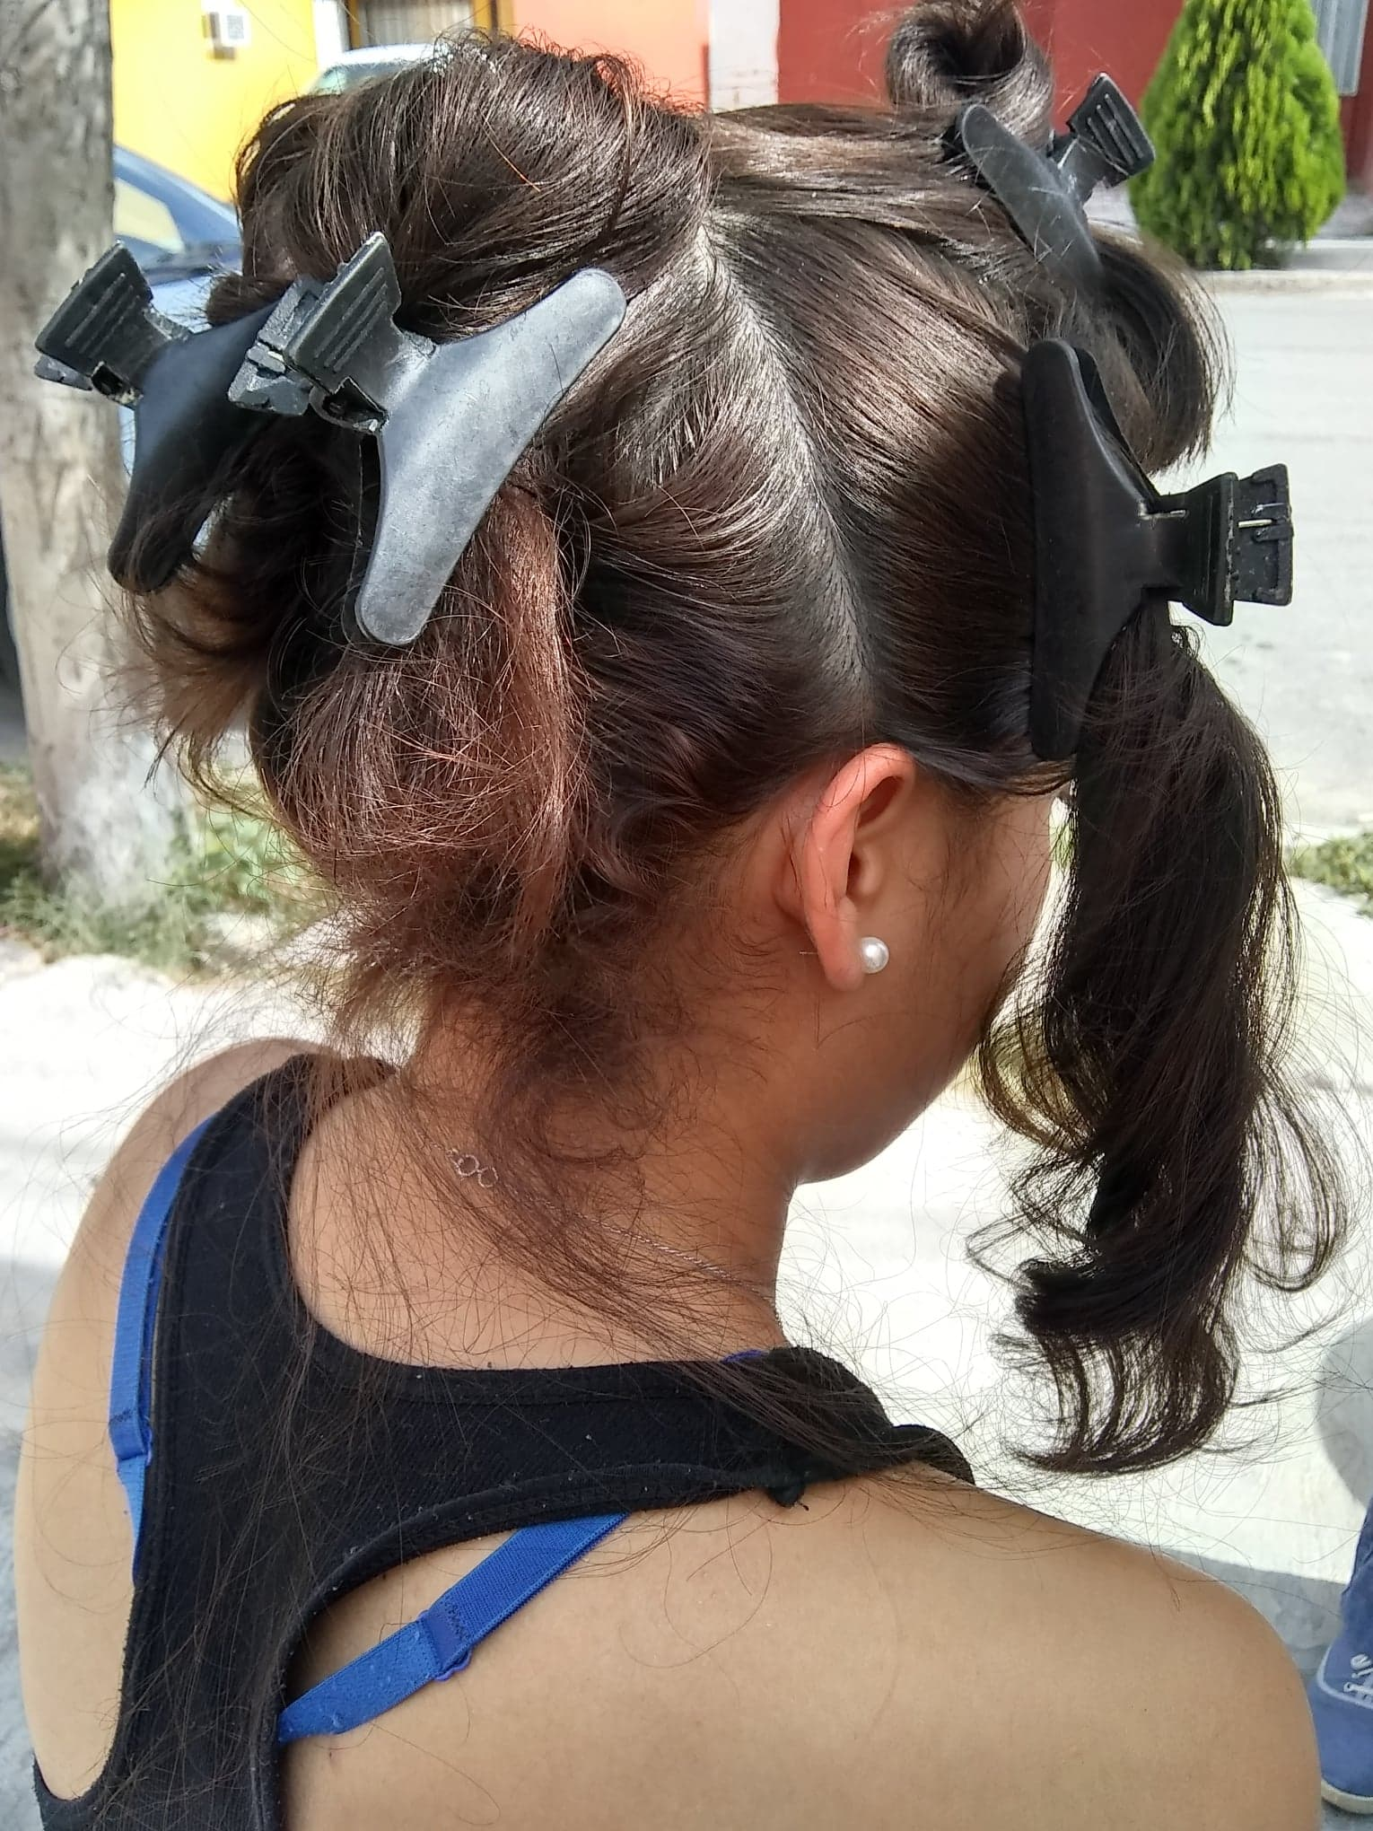
Col. arboledas
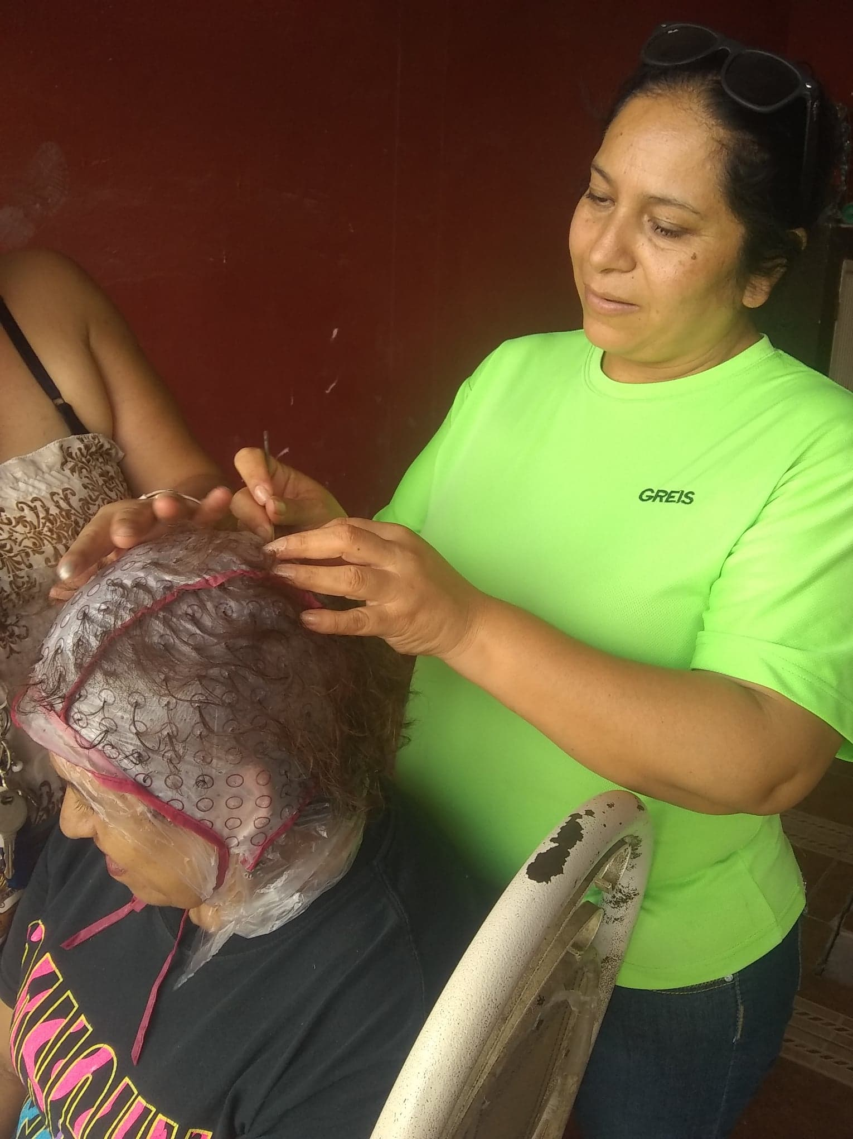
Col. Santa Sofia

